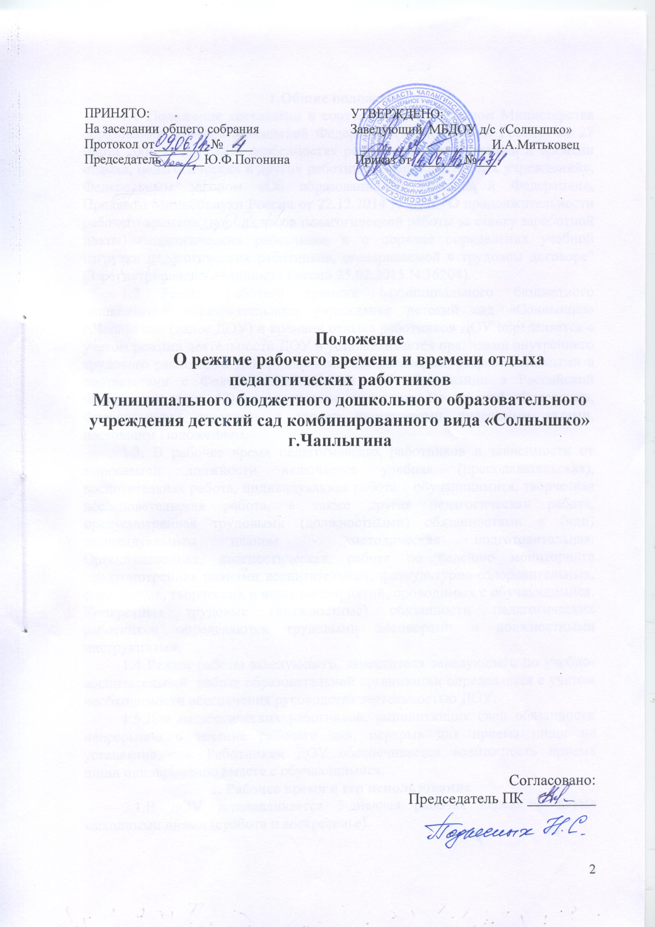

1.Общие положения
1.1 Положение составлено в соответствии с Приказом Министерства образования и науки Российской Федерации (Минобрнауки России) от 27 марта 2006 г. №69 «Об особенностях режима рабочего времени и времени отдыха, педагогических и других работников образовательных учреждений», Федеральным законом «Об образовании в Российской Федерации», Приказом Минобрнауки России от 22.12.2014 N 1601 "О продолжительности рабочего времени (нормах часов педагогической работы за ставку заработной платы) педагогических работников и о порядке определения учебной нагрузки педагогических работников, оговариваемой в трудовом договоре" (Зарегистрировано в Минюсте России 25.02.2015 N 36204).
1.2 Режим рабочего времени Муниципального бюджетного дошкольного образовательного учреждения детский сад «Солнышко» г.Чаплыгина (далее ДОУ) и времени отдыха работников ДОУ определяется с учетом режима деятельности ДОУ и устанавливается правилами внутреннего трудового распорядка ДОУ, коллективным договором, разрабатываемыми в соответствии с Федеральным законом «Об образовании в Российской Федерации» (ст. 47), с трудовым кодексом Российской Федерации, Федеральными законами и иными нормативами правовыми актами, настоящим Положением.
1.3. В рабочее время педагогических работников в зависимости от занимаемой должности включается учебная (преподавательская), воспитательная работа, индивидуальная работа с обучающимися, творческая исследовательская работа, а также другая педагогическая работа, предусмотренная трудовыми (должностными) обязанностями и (или) индивидуальным планом - методическая подготовительная. Организационная, диагностическая, работа по ведению мониторинга предусмотренная планами воспитательных, физкультурно-оздоровительных, спортивных, творческих и иных мероприятий, проводимых с обучающимися. Конкретные трудовые (должностные) обязанности педагогических работников определяются трудовыми договорами и должностными инструкциями.
1.4 Режим работы заведующего, заместителя заведующего по учебно- воспитательной работе образовательной организации определяется с учетом необходимости обеспечения руководства деятельностью ДОУ.
1.5.Для педагогических работников, выполняющих свои обязанности непрерывно в течение рабочего дня, перерыв для приема пищи не устанавливается. Работникам ДОУ обеспечивается возможность приема пищи одновременно вместе с обучающимися.

2. Рабочее время и его использование
2.1.В ДОУ устанавливается 5-дневная рабочая неделя с двумя выходными днями (суббота и воскресенье).
2.2.Продолжительность рабочего дня определяется в соответствии с тарифно-квалификационными характеристиками:
воспитатель - 36 часов в неделю,
воспитатель группы круглосуточного пребывания – 36 часов в неделю,
музыкальный руководитель — 24 часа в неделю,
учитель-логопед – 20 часов в неделю,
инструктор по физкультуре – 30 часов в неделю.
2.3.Режим работы ДОУ:
группы общеобразовательной и компенсирующей направленности: с 07.00 до 19.00 (выходные - суббота, воскресенье, праздничные дни).
Группа с круглосуточным пребыванием без выходных и праздничных дней.
2.4.Графики работы указываются в трудовом договоре работника.
2.5.Расписание занятий образовательной деятельностью воспитателей, музыкального руководителя, учителя-логопеда, инструктора по физкультуре, составляется заместителем заведующего (по учебно-воспитательной работе) исходя из педагогической целесообразности, с учетом наиболее благоприятного режима обучающихся, гибкого режима, максимальной экономии времени педагогических работников, утверждается заведующим ДОУ.
2.6.Педагогическим и другим работникам запрещается:
- изменять по своему усмотрению расписание занятий и график работы;
-отменять, удлинять или сокращать продолжительность занятий образовательной деятельностью и других режимных моментов.
2.7.Время работы педагогических работников:
- для воспитателей групп общеобразовательной направленности в две смены:
с 7.00 до 14.00
с 12.00 до 19.00
- для воспитателей группы круглосуточного пребывания в две смены
с 7.30 до 14.00
с 14.00 до 20.30
- музыкальный руководитель, учитель- логопед, инструктор по физкультуре, ежедневно в соответствии с утвержденным расписанием занятий и графиком работы.
2.8. В случае неявки на работу по болезни или другой уважительной причине педагогический работник обязан:
- своевременно известить администрацию ДОУ;
-представить соответствующий документ (листок временной нетрудоспособности) в первый день выхода на работу. При неявке сменяющего педагога администрацией ДОУ немедленно принимаются меры по замене отсутствующего педагога.
2.9.Периоды отмены образовательного процесса для воспитанников по санитарно-эпидемиологическим, климатическим и другим основаниям являются рабочим временем педагогических работников ДОУ.
2.10.Заседания методических объединений педагогов проводятся не чаще двух раз в три месяца. Общие родительские собрания созываются не реже одного раза в год, групповые - не реже трех раз в год.
2.11. Общие собрания трудового коллектива, заседания Педагогического совета и занятия методических объединений должны продолжаться, как правило, не более двух часов, родительское собрание - 1,5 часа.
2.12.По желанию работника, с его письменного заявления он может за пределами основного рабочего времени работать по совместительству как внутри, так и за пределами ДОУ.
2.13.Работа в выходные и праздничные дни запрещена, привлечение к работе в указанные дни осуществляется только с согласия работника и в соответствии с требованиями ст. 113 ТК РФ.
3. Время отдыха
3.1 Педагогическим работникам предоставляется ежегодный оплачиваемый отпуск: - заведующий, заместитель заведующего (УВР), воспитатели, музыкальный руководитель, инструктор по физической культуре - 42 календарных дня; воспитатели, работающие в группе круглосуточного пребывания, учитель-логопед – 56 календарных дней.
3.2. Педагогическим работникам предоставляются дополнительные неоплачиваемые отпуска в соответствии с требованиями ст. 128,173 ТК.
3.3.Всем работникам предоставляются выходные дни (еженедельный непрерывный отдых). При пятидневной рабочей неделе работникам предоставляются два выходных дня в неделю, Оба выходных дня предоставляются, как правило, подряд ст.111 ТК РФ.
3.4.Нерабочими праздничными днями в Российской Федерации являются:
• 1, 2, 3, 4, 5, 6 и 8 января - Новогодние каникулы;
• 7 января - Рождество Христово;
• 23 февраля - День защитника Отечества;
• 8 марта - Международный женский день;
• 1 мая - Праздник Весны и Труда;
• 9 мая - День Победы;
• 12 июня - День России;
• 4 ноября - День народного единства.
При совпадении выходного и нерабочего праздничного дней выходной день переносится на следующий после праздничного. Наличие в календарном месяце нерабочих праздничных дней не является основанием для снижения заработной платы работникам, получающим оклад (должностной оклад) ст. 112 ТК РФ.

